Poznáváme velké tiskací E

Formou několika hravých úkolů v pracovním listu si děti procvičí psaní velkého tiskacího písmene E a zejména si upevní jeho vizuální podobu. Pracovní list je určen především žákům prvních tříd, nebo bystrým předškolákům. Děti budou potřebovat pastelky.
Abeceda: Písmeno E
__________________________________________________
- Najdeš všechna písmena E? Všechna písmena E zakroužkuj svou oblíbenou barvou pastelky.

- Podle fantazie vybarvi a dokresli písmeno E. Co ti připomíná?
E

- Písmenka E si hrají na cirkus. Odhalíš písmeno, které do řady nepatří?

E
E
E
H
E
E
E
E

- Podívej se na velké písmeno E. Ve směru šipek alespoň desetkrát obtáhni přerušované čáry uvnitř písmene E.

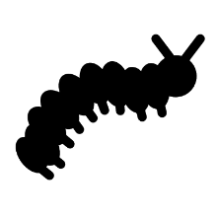
- Spoj čarou písmeno E s obrázkem, ve kterém jej slyšíš.

E

Co jsem se touto aktivitou naučil/a:
………………………………………………………………………………………………………………………………………………………………………………………………………………………………………………………………………………………………………………………………………………………………………
Autor: Mgr. Veronika Svobodová
Toto dílo je licencováno pod licencí Creative Commons [CC BY-NC 4.0]. Licenční podmínky navštivte na adrese [https://creativecommons.org/choose/?lang=cs].

